令和７年度新規学校卒業者求人申込説明会 参加申込書
あて先 ： ハローワーク町田 事業所部門 （学卒担当） 行
Ｅ－ｍａｉｌ ： ｈｗ１３１９ｇａｋｕｓｏｔｕ＠ｍｈｌｗ．ｇｏ．ｊｐ
令和７年５月１９日（月） ※希望する回どちらかに✔を付けてください。
□第１回：9時30分～11時30分 □第２回：14時00分～16時00分
事業所名
所在地 | ＴＥＬ （ ）
役 職 名 |  | 氏 名
過去の新卒求人申込の有無  いずれかに○印をつけてください |  | 有り ・ 無し
※できるだけ多くの事業所様にご参加いただく為、お一人での参加をお願いいたします。（定員：各回４０名まで予約制）

※令和８年３月卒業予定の新卒者の募集予定についてお伺いいたします。
・ 予定あり （中学 ・ 高校 ・ 専門学校以上） ・予定なし

※参加をご希望の場合は、５月１２日（月）までにメール又は郵送にてお申し込みください。 FAXでもお申込みいただけます。ＦＡＸ：０４２（７２９）４４４７
※当日は、この「参加申込書」を受付にご提出ください。
★町田公共職業安定所 （本庁舎）
〒194-0022 町田市森野２－２８－１４
町田合同庁舎２階会議室
ＪＲ横浜線町田駅下車 徒歩１３分
小田急線町田駅下車 徒歩１０分
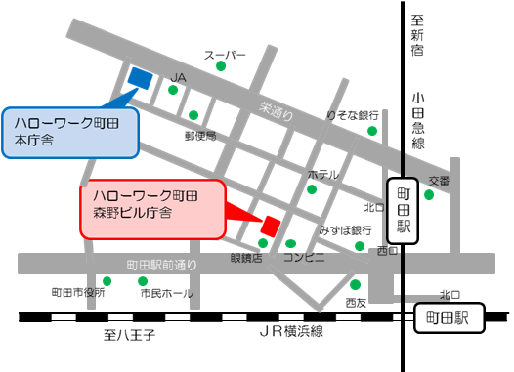
会場はこちらです。

